Раздел долгосрочного плана:  5.2А Представление текстовой информации |  |  |  | Школа: ІТ лицей № 9 имени О.А.Жолдасбекова
Дата: |  |  |  | ФИО учителя: Котова И.В.
Класс: 5 |  |  |  | Количество присутствующих: | отсутствующих:
Тема урока |  | Двоичное кодирование числовой информации в памяти компьютера
Цели обучения, которые достигаются на данном уроке (ссылка на учебную программу) |  | 5.2.1.2– пояснять, что вся информация для компьютера представляется в двоичном виде
Цели урока |  | Пояснять, как информация представляется в компьютере  Узнают историю систем счисления  Познакомить с основными понятиями систем счисления  Познакомить с десятичной системой счисления  Познакомить с двоичной системой счисления  Познакомить с Римской системой счисления  Научить переводить числа из десятичной в двоичную системы счисления
Критерии оценивания |  | Знают, как информация представляется в компьютере
Языковые цели |  | Учащиеся могут:  Объяснять, как информация представлена в компьютере.  Пояснять, как они понимают термин «двоичный вид».  Лексика и терминология, специфичная для предмета:  Двоичный вид, представление информации,  Полезные выражения для диалогов и письма:  Вся информация, которую мы обрабатываем на компьютере представлена …  Двоичное представление – это..
Привитие ценностей |  | Урок направлен на развитие ценностей сотрудничества: включает в себя развитие теплых отношений во время групповой работы, формирование навыков сотрудничества и развитие конструктивного подхода, умение критически мыслить при выстраивании взаимоотношений;  академической честности: уважение идей и мыслей других людей. Привитие ценностей осуществляется посредством организации групповой работы, оказания поддержки менее способным учащимся.
Предварительные знания |  | Учащиеся знают принципы работы компьютера, передачи информации между его устройствами. Они знакомы с приемами шифрования информации и рассуждали о необходимости использования шифрования.
Ход урока
Запланированные этапы урока/ | Запланированная деятельность на уроке |  |  |  |  | Ресурсы
Начало урока  Середина урока  Физкульт-минутка  Закрепление  Оценивание  Домашнее задание | Организационный момент  Здравствуйте, ребята!  С помощью рисунков ,определите тему нашего урока  Тема урока: Двоичное кодирование числовой информации в памяти компьютера  Запишем тему в тетрадь.  Кодирование –это перевод информации в удобную для передачи обработки или хранения форму с помощью некоторого кода  Декодирование-это процесс восстановления содержания закодированной информации  Вся информация ,которую обрабатывает компьютер должна быть представлена двоичным кодом с помощью двух цифр – 0 и 1  История возникновения счета  В древние времена, когда люди начали считать, появилась потребность в записи чисел. Количество предметов изображалось нанесением равного количества черточек, зарубок или засечек на какой-либо твердой поверхности.  Позиционные и непозиционные системы счисления  Запишем в тетрадь схему позиционной и непозиционной СС  Римская СС  Позиционные СС  Разберём запись десятичного числа с коэффициентами  Запишем десятичное число в римской СС  Выполним задание  Рассмотрим двоичное представление информации  Давайте выполним гимнастику для глаз, следуя схемам и инструкциям.  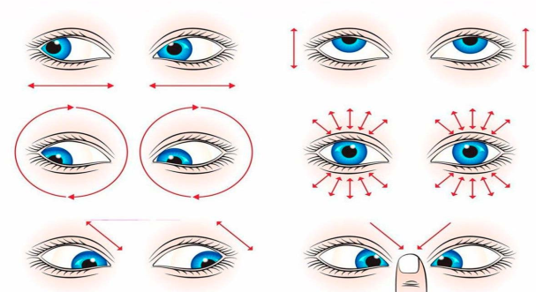  Задание на сопоставление  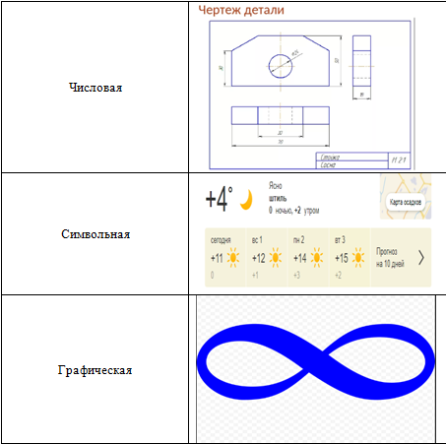  Решение  Решаем в тетради и будем проверять!  Я даю вам задание, надо преобразовать десятичное целое число в двоичную систему счисления  7,14, 17, 8, 11 и 19  Пример:  Ответ записывается следующим образом:  12₁₀ =1100₂  Решение примеров на преобразование десятичных целых чисел в двоичную систему счисления Преобразовать десятичные целые числа в двоичную систему счисления  7,14, 17, 8, 11 и 19  После окончания оценивается каждый ученик, закончивший работу!  Посчитайте баллы за урок и поставьте себе оценку  от 24 до 21 балла – оценка «Отлично»  от 20 до 17 баллов - оценка «Хорошо»  от 16 баллов – оценка «Старайся»  Составить ребусы или загадки на тему «Двоичное кодирование числовой информации в памяти компьютера». На следующем уроке ваши одноклассники будут разгадывать, заданные вами ребусы или загадки. |  |  |  |  | Презентация  Слайды 1-7  Слайд 8  Слайд 9  Слайд 10  Слайды 11-13  Слайд 14  Слайд 15-17  Слайды 18-19  Слайды 20-23  Слайд 24  Просмотр видеоролика  https://vk.com/video49739117_456239017  слайды 25-27  Слайды 28-30  Слайд 31  Слайд 32
Конец урока  подведение итогов,  рефлексия | Вывод: Человек может складывать, вычитать, умножать, делить, возводить в степень, а компьютер – только складывать, используя дополнительный код, что увеличивает скорость работы компьютера. Причём так работает вся бытовая техника.  Закончите предложения:  Сегодня я узнал…  На уроке я научился…  Мне было трудно…  Мне было непонятно…  Теперь я знаю, что…  Меня удивило…  Я бы хотел узнать, почему… |  |  |  |  | Слайд 33  Слайд 34
Дифференциация – каким образом Вы планируете оказать больше поддержки? Какие задачи Вы планируете поставить перед более способными учащимися? |  |  | Оценивание – как Вы планируете проверить уровень усвоения материала учащимися? |  |  | Здоровье и соблюдение техники безопасности
Учащиеся будут оказывать поддержку друг другу при работе в группе. Более способные учащиеся будут выступать в роли организаторов работы в группе. |  |  | Формативное оценивание учителем при организации этапа закрепления материала, самооценивание собственной деятельности и взаимооценивание при работе в группе. |  |  | Использование физминутки и активных видов деятельности.
Рефлексия по уроку  Были ли цели урока/цели обучения реалистичными?  Все ли учащиеся достигли ЦО?  Если нет, то почему?  Правильно ли проведена дифференциация на уроке?  Выдержаны ли были временные этапы урока?  Какие отступления были от плана урока и почему? |  | Используйте данный раздел для размышлений об уроке. Ответьте на самые важные вопросы о Вашем уроке из левой колонки.
Общая оценка
Какие два аспекта урока прошли хорошо (подумайте, как о преподавании, так и об обучении)?
1:
2:
Что могло бы способствовать улучшению урока (подумайте, как о преподавании, так и об обучении)?
1:
2:
Что я выявил(а) за время урока о классе или достижениях/трудностях отдельных учеников, на что необходимо обратить внимание на последующих уроках?

